МИНОБРНАУКИ РОССИИ

Федеральное государственное бюджетное образовательное учреждение высшего образования

НИЖЕГОРОДСКИЙ ГОСУДАРСТВЕННЫЙ ТЕХНИЧЕСКИЙ
УНИВЕРСИТЕТ им. Р.Е.АЛЕКСЕЕВА

Институт радиоэлектроники и информационных технологий
Кафедра информатики и вычислительной техники

ОТЧЁТ
по лабораторной работе №1
Разработка многомодульных программ с использованием ассемблера и языков высокого уровня, сложные приемы программирования на ассемблере
по дисциплине
Принципы и методы организации системных программных средств

РУКОВОДИТЕЛЬ:
________________ Викулова Е.Н.

СТУДЕНТ:
________________ Сычев Е.С.
21-ВМ

Работа защищена «___» ____________
С оценкой ________________________

Нижний Новгород 2024
Цель работы:
Приобретение навыков разработки программ на ассемблере, перехватывающих аппаратные и программные прерывания в реальном режиме процессора;
Получение навыков разработки многомодульных приложений (с использованием ассемблера и языка высокого уровня);
Изучение принципов работы ОС Windows, разработка консольных и графических приложений Windows.

Ход работы:

Задание 5
Изучить тестовый пример консольного приложения Windows на ассемблере.

Код программы 1 с комментариями.
.486
model flat, stdcall
include winapi.inc

.data
include windata.inc
mod_handle dd ?
win_id dd ?
class_name db 'win class 1',0
win_name db 'win example',0
wc WNDCLASSEX <4*12,CS_HREDRAW or CS_VREDRAW, offset win_proc, 0,0,?,?,?,COLOR_WINDOW,0,offset class_name,0>
.data?
messs MSGSTRUCT <?,?,?,?,?,?>
.code
_start:
; Получаем дескриптор модуля
push 0
call GetModuleHandleA
mov mod_handle,eax
mov dword ptr wc.hInstance,eax

; Загружаем иконку
push IDI_APPLICATION
push 0
call LoadIconA
mov dword ptr wc.hIcon,eax

; Загружаем курсор
push IDC_ARROW
push 0
call LoadCursorA
mov dword ptr wc.hCursor,eax

; Регистрируем класс окна
push offset wc
call RegisterClassExA

; Создаем окно
mov ecx,CW_USEDEFAULT
push 0
push mod_handle
push 0
push 0
push ecx
push ecx
push ecx
push ecx
push WS_OVERLAPPEDWINDOW
push offset win_name
push offset class_name
push 0
call CreateWindowExA
mov win_id,eax

; Устанавливаем режим отображения окна
push SW_SHOWNORMAL ; показывать
push eax ; дескриптор окна
call ShowWindow

mainloop: ; Цикл обработки сообщений
push 0
push 0
push 0
push offset messs
call GetMessageA ; получаем сообщение
test eax,eax ; проверяем, есть ли сообщения
jz qq ; если нет, выходим
push offset messs
call DispatchMessageA ; отправляем сообщение в обработчик
jmp mainloop ; возвращаемся в цикл

qq: ; Выход из программы
push 0
call ExitProcess
win_proc proc
push ebp
mov ebp,esp
; Обрабатываем сообщение о закрытии окна
cmp dword ptr[ebp+0ch], WM_DESTROY
jne nott
push 0
call PostQuitMessage ; посылаем сообщение о выходе из цикла сообщений
jmp short end_wm
nott: ; Если это не сообщение о закрытии, вызываем обработчик по умолчанию
leave
jmp DefWindowProcA
end_wm: ; Процедура завершения обработки сообщений
leave
ret 16
win_proc endp
end _start
Структура программы представляет собой вызов функций - аргументы помещаются в стек, вызывается функция.
В программе осуществляется вызов трех системных функций:
- запрос стандартных дескрипторов ввода-вывода - GetStdHandle
- вывод строки в консоль - WriteConsoleA
- завершение процесса - ExitProcess
Так же используется процедура lenstr, которая возвращает количество символов в строке, используемое в WriteConsoleA.
Трансляция и компоновка осуществляется следующим образом:
C:\Asm\Borland\CBuilder6\Bin\tasm32 /ml /la /zi /i"C:\Asm\Borland\CBuilder6\Include" win_min
C:\Asm\Borland\CBuilder6\Bin\ilink32 /Tpe /aa /v win_min
- /la - Показать в листинге код, вставляемый транслятором для организации интерфейса с языками высокого уровня.
- /zi – Включить в объектный код информацию для отладки
- /Tpe – создать exe файл
- /ap – создать консольное приложение
- /v - Поместить в исполняемый файл полную отладочную информацию.

Скриншоты работы программы

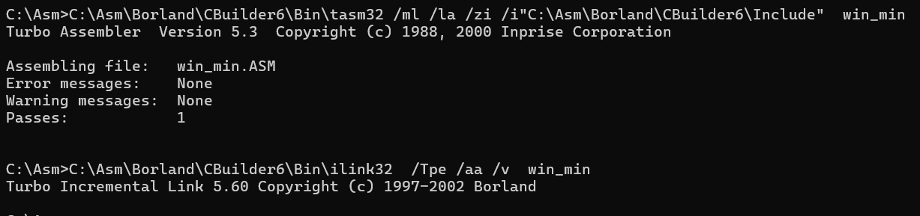
Графическое приложение – файл win_min:
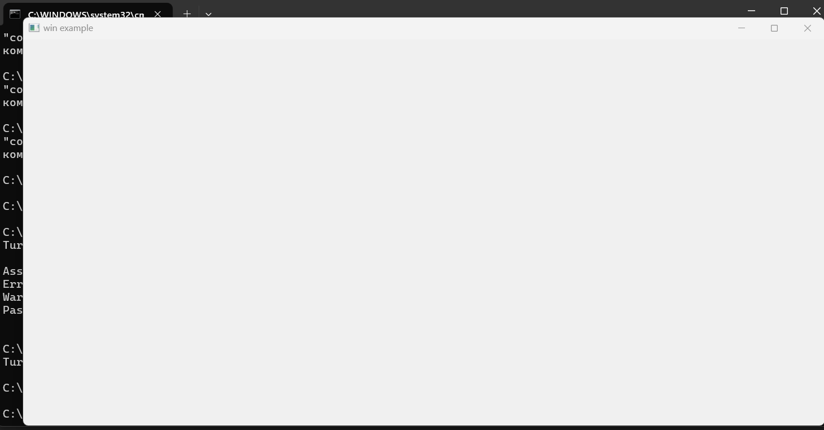

В программе осуществляется вызов двух системных функций:
- отображение окна с сообщением - MessageBoxA
- завершение процесса - ExitProcess

Код программы 2 с комментариями.
;добавим небольшое меню из текстового файла ресурсов menu1.rc
;использум компилятор ресурсов brcc32 для получения бинарного файла menu1.res
;укажем имя menu1.res компоновщику
;**********************************************************************************
.486
model flat, stdcall
;сообщения от меню
;должны совпадать с определениями из файла ресурсов
;далее еще будут использоваться номера 0,1,2,3 для формирования адресов переходов
_TEST equ 0
_OPEN equ 1
_SAVE equ 2
_EXIT equ 3

include winapi.inc
.data
include windata.inc

mod_handle dd ?
win_id dd ?
class_name db 'win class 1',0
win_name db 'win example',0
wc WNDCLASSEX <4*12,CS_HREDRAW or CS_VREDRAW, offset win_proc, 0,0,?,?,?,COLOR_WINDOW,0,offset class_name,0>
messs MSGSTRUCT <?,?,?,?,?,?>
;все для нашего меню
menu_name db 'MY_MENU',0 ; имя из файла ресурсов
menu_id dd ? ;идентификатор, получим после загрузки меню
;строки для демонстрации работы меню
;при выборе пункта меню будем выводить MessageBox с заголовком Example кнопкой ОК и соответсвующим сообщением
title_msg DB 'Example',0
test_msg DB 'You selected TEST',0
open_msg DB 'You selected OPEN',0
save_msg DB 'You selected SAVE',0
.code
_start:
push 0
call GetModuleHandleA
mov mod_handle,eax
mov dword ptr wc.hInstance,eax

push IDI_APPLICATION

push 0
call LoadIconA
mov dword ptr wc.hIcon,eax

push IDC_ARROW
push 0
call LoadCursorA
mov dword ptr wc.hCursor,eax

push offset wc
call RegisterClassExA
;**********************************************************************
;загрузить меню, параметры: имя меню, идентификатор нашей программы
push offset menu_name
push mod_handle
call LoadMenuA
mov menu_id,eax

mov ecx,CW_USEDEFAULT
push 0
push mod_handle
push eax
push 0
push ecx
push ecx
push ecx
push ecx
push WS_OVERLAPPEDWINDOW
push offset win_name
push offset class_name
push 0
call CreateWindowExA
mov win_id,eax

push SW_SHOWNORMAL
push eax
call ShowWindow
;функция обновления клиентской части окна - отправка сообщения WM_PAINT окну
call UpdateWindow
cc: push 0
push 0
push 0
push offset messs
call GetMessageA ; получить сообщение от окна
test eax,eax ; выйти если WM_QUIT(Alt+F4)
jz _quit
push offset messs
call TranslateMessage; преобразовать WM_KEYUP В WM_CHAR
push offset messs
call DispatchMessageA; послать на обработку оконной функции
jmp cc

_quit: push 0
call ExitProcess
win_proc proc
push ebp
mov ebp,esp
cmp dword ptr[ebp+0ch], WM_DESTROY
jne nott
push 0
call PostQuitMessage
jmp short end_wm
;проверим, был ли выбран командный пункт меню (№ сообщения в стеке)
nott: cmp dword ptr [ebp+0ch],WM_COMMAND
jne not_end
;да, выбран пункт меню, какой именно? (параметр в стеке)
mov eax, [ebp+10h]
;используем параметр для формирования смещения для перехода к обработчику
jmp dword ptr menu_handlers [eax*4] ; +[0*4] , или+[1*4], или+[2*4] , или+[3*4]
; переход на обработку соответствующего пункта меню
; определим переменную, которую будем использовать для получения адресов переходов
menu_handlers dd offset menu_test,offset menu_open
dd offset menu_save,offset menu_exit
;********************************************************************************************
;обработка событий test, open, save,exit
; если выбран test
menu_test: mov eax,offset test_msg
jmp short show_msg
; если выбран open
menu_open: mov eax,offset open_msg
jmp short show_msg
; если выбран save
menu_save: mov eax,offset save_msg
; соответсвующее случаю MessageBox
show_msg: mov ecx, offset title_msg
push MB_OK
push ecx
push eax
push dword ptr [ebp+8h]
call MessageBoxA
jmp short end_wm

menu_exit: push dword ptr [ebp+8h]
call DestroyWindow
;***********************************************************************************************
end_wm: leave
xor eax,eax
ret 16
not_end:
leave
jmp DefWindowProcA
leave
ret 16
win_proc endp
end _start

Этот код является улучшенной версией предыдущего кода и включает в себя добавление меню в окно приложения.

Ключевые улучшения и изменения:

- Использование файла ресурсов: Код загружает меню из файла ресурсов menu1.res с помощью функции LoadMenuA. Это позволяет разделить определение меню от кода приложения, что упрощает обслуживание и обновление меню.

- Обработка пунктов меню: В процедуре win_proc добавлена обработка сообщения WM_COMMAND, которое возникает при выборе пункта меню. Код использует параметр сообщения, чтобы определить, какой пункт меню был выбран.

- Переходы по адресам: Для обработки пунктов меню используются переходы по адресам. Массив menu_handlers содержит адреса функций-обработчиков для каждого пункта меню. При выборе пункта меню код вычисляет смещение в массиве на основе выбранного идентификатора и переходит по соответствующему адресу.

- Обработка пунктов меню: Добавлены функции-обработчики для пунктов меню "Test", "Open", "Save" и "Exit". Эти функции отображают диалоговое окно MessageBoxA с соответствующими сообщениями, когда пользователь выбирает пункт меню.

Кроме того, в коде есть комментарии, объясняющие его логику и структуру.

В целом, этот код демонстрирует более структурированный и модульный подход к созданию окна приложения и обработке сообщений, включая работу с меню.

Скриншоты работы программы
